Уважаемые участники олимпиады приглашаем вас принять активное участие в олимпиаде «Знатоки Олимпизма». Мы надеемся, что вы будете активными, сосредоточенными и внимательными и мы увидим вас в призерах нашей Олимпиады.

Предлагаем вам задание для первого тура «Знатоки Олимпизма»
Задание состоит из двух частей
Часть первая – тесты
Часть вторая – необходимо рассмотреть иллюстрации и ответить на вопросы.
Формы для ответов прилагаются (ниже).

Задание № 1

1)Когда в России ежегодно отмечается олимпийский день?
А)15 марта
Б)1 августа
В)23 июля
Г)20 сентября
2)Что символизируют пять переплетенных Олимпийских колец?
А)дружбу всех спортсменов
Б)пять континентов
В)пять законов олимпиады
Г)пять стран
3)Официальными языками МОК является
А)русский и французский
Б)итальянский и русский
В)французский и английский
Г)английский и русский
4)В каком году родилась традиция нести Олимпийский факел, зажженный от солнечных лучей на развалинах храма бога Зевса в Олимпии до чаши на стадионе в столице Игр

А)1912

Б)1936
В)1836
Г)1937
5)В каком году произошло создание Российского Олимпийского Комитета?

А)1917

Б)1911
В)1918
Г)1924
6)В каком государстве Древней Греции родились Олимпийскиеигры?
А)Македония
Б)Спарта
В)Элида
Г)Аркаида
7)В какой части света ни разу не проводились Олимпийские игры современности?
А)Африка
Б)Азия
В)Америка
Г)Австралия
8)На каких Олимпийских играх появился девиз: «Главное не победа, а участие»?
А)Афины
Б)Париж
В)Сент-Луис
Г)Лондон
9)Общеэллинские игры проводились:
А)в долине Олимпия и были посвящены Зевсу
Б)во всех городах Эллады у языческих святынь и были посвящены различным богам
В)в самых крупных городах Эллады и посвящались только главным богам
10)Где появились первые филантропины в Европе?
А)Чехия(Прага)
Б)Германия(Дессау)
В)Швейцария(Базель)
Г)Испания(Барселона)
11)Когда Советский Союз впервые принял участие в Олимпийских играх, после принятия в Олимпийскую семью?
А)1948,Лондон
Б)1952,Хельсинки
В)1936,Берлин
Г)1952,Осло
12)Кольцо какого цвета на Олимпийском флаге символизирует Европу?
А)голубое
Б)зеленое
В)красное
Г)желтое
13)Когда в честь побед россиян впервые на Олимпийских играх поднялось трехцветное знамя?
А)1992,Барселона
Б)1896,Афины
В)1952,Хельсинки
Г)1972,Япония
14)Какое животное было символом 22 Олимпийских игр?
А)конь
Б)медведь
В)петух
Г)лиса
15)Кто, по преданию, учредил правила Олимпийских игр?
А)Пьер дэ Кубертен
Б)В.Срезневский
В)Ликург Спартанский
Г)А.Бутовский
16)В каком городе состоялись игры Олимпиалы 2000 г.?
А)Афины
Б)Атланты
В)Сидней
Г)Лондон
17)Сколько дней продолжалась эстафета Олимпийского огня Сочи 2014?
А)33 дня
Б)63 дня
В)93 дня
Г)123 дня
18)Где в 2018 году пройдут следующие 23-и по счету зимние Олимпийские игры?
А)Франция
Б)Китай
В)Германия
Г)Республика Корея
19) «Объявляю первые международные Олимпийские игры в Афинах открытыми!»: Кто произнес на открытии Игр 1896 г. эти слова?
А)Пьер де Фреди барон дэ Кубертен
Б)король Георг 1
В)Диметриус Викелас
Г)Харилаос Трикулис
20)Первый олимпийский чемпион современности в греко-римской борьбе:
А)Фредерик Уинтерс
Б)Карл Шуман
В)Георгиас Цитас
Г)Виктор Буан
21)Венгерский пловец, победитель Игр 1 Олимпиады и серебрянный призер в конкурсе искусств игр 8 Олимпиады:
А)Альфред Хайош
Б)Андрес Альгрен
В)Вигго Енсен
Г)Карл Шуман
22)В программу каких Игр был включен такой вид соревнований как стральба по живым голубям:
А)Игры 3 Олимпиады (1904г. Сент-Луис)
Б)Игры 4 Олимпиады (1908г. Лондон)
В)Игры 2 Олимпиады (1900г. Париж)
23)Кто из атлетовпервым завоевал четыре золотые медали на одних Олимпийских играх?
А)Алвин Кренцлейн
Б)Карл Шуман
В)Джеймс Конноли
24)Сколько человек вошло в состав первого Международного Олимпийского Комитета?
А)12 человек из 12 стран
Б)16 человек из 11 стран
В)14 человек из 12 стран
25)Кто впервые произнес Олимпийскую клятву на открытии зимних Олимпийских Игр?
А)Виктор Буан
Б)Камиль Мандрийон
В)Эрнст Линдер
26)Кто зажег олимпийских огонь в 1952 году в чаше стадиона в Хельсинки?
А)Пааво Нурми
Б)Джонни Вайсмюллер
В)джесси Оуэнс
27)Какой олимпийский рекорд Джесси Оуэнса продолжался 24 года?
А)прыжок в длину -8м.06см
Б)бег на 100м.-10,3с
В)Эстафета 4х100-39,8
28)Какой вид спортивных игр был первым включен в программу Олимпийских игр?
А)Футбол
Б)Теннис
В)Баскетбол
29)Кто установил мировой рекорд в толкании ядра на Олимпийских играх 1952 года в Хельсинки среди женщин?
А)Галина Зыбина
Б)Нина Понамарева
В)Татьяна Казанкина
30)Когда впервые советские футболисты стали олимпийскими чемпионами?
А)Рим 1960г.
Б)Сеул 1988г.
В)Мельбурн 1956г.
31)Спортсмен, дважды завоевавший олимпийское первенство в десятиборье:
А)Рональд Кларк
Б)Ларс Халл
В)Роберт Матиас
32)Кто первым из советских штангистов завоевал титул олимпийского чемпиона?
А)Иван Удодов
Б)Юрий Власов
В)Аркадий Воробьев
33)Дебютант 15 Олимпийских Игр в Хельсинки, установивший мировой рекорд в тройном прыжке:
А)Адемар Феррейра Да Силва
Б)Уильям Пери Брайен
В)Ганс Гюнтер Виклер
34)На какой по счету Олимпийских играх в программу были включены волейбол и дзюдо?
А)19 игры 1968г. Мехико
Б)17игры 1960г. Рим
В)18 игры 1964г. Токио
35)Спортсменка, которая первая удостоилась чести зажечь олимпийский огонь на торжественном открытии Игр?
А)Энрикета Басилио Сотело (Мексика)
Б)Лариса Латынина (СССР)
В)Фани Бланкерс – Кун (Голандия)
36)Кому из пловцов на одних олимпийских играх удалось завоевать семь золотых медалей?
А)Джонни Вайсмюллер
Б)Александр Попов
В)Марк Спиц
37)В каком году впервые проведена церемония принесения Олимпийской клятвы судьям?
А)1968г.
Б)1972г.
В)1964г.
38)В каком году состоялся дебют советских спортсменов-инвалидов на Паралимпийских играх?

А)1992

Б)1998
В)1988

Задание 2.
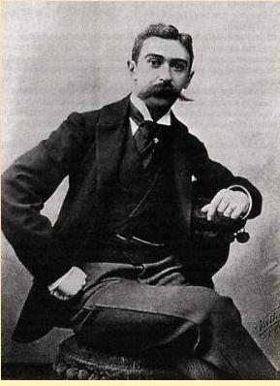 |  |  |  |  | 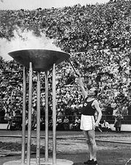
1. Основатель современного Олимпийского движения | 2. Автор талисмана. |  |  |  | 3. Назовите настоящее имя «Летучего финна».
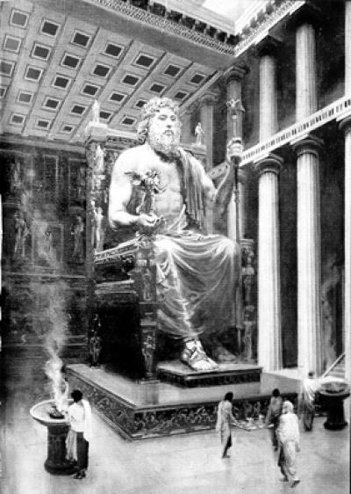 |  | 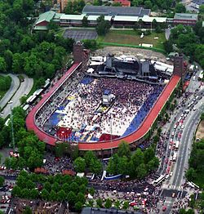 |  |  |  | 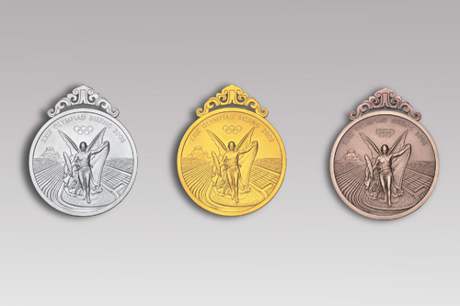
4. Где находилась изначально статуя Зевса. |  | 5. Назовите архитектора Олимпийского стадиона 1912. |  |  |  | 6. В какой стране на олимпийских играх награждали данными медалями.
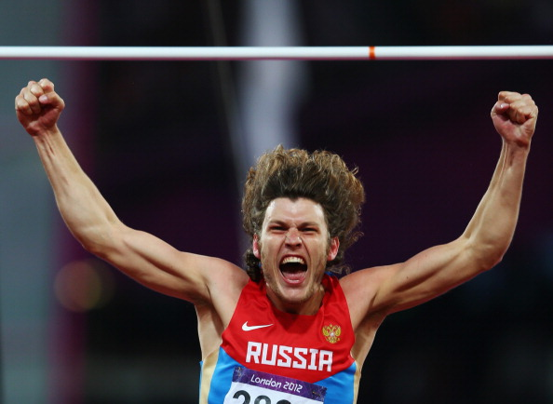 |  |  | 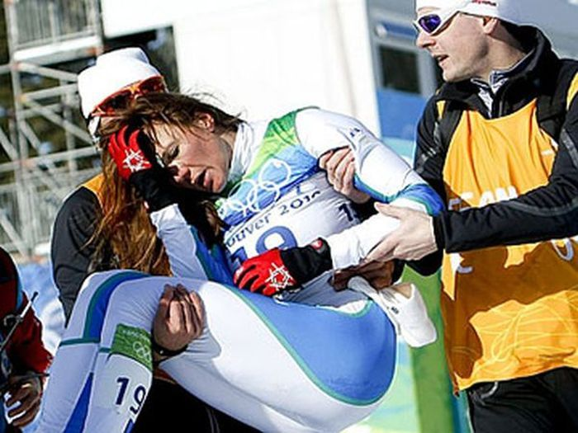 | 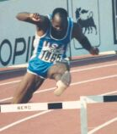
7. Что приключилось с данным спортсменом на олимпиаде в Лондоне 2012. |  |  | 8. После перелома 4 ребер и повреждения легкого на разминке, она не сдалась продолжив свое выступление на олимпиаде и в итоге выиграла бронзовую медаль. | 9. Кто произносил Олимпийскую клятву от имени спортсменов на Олимпийских играх в Лос-Анджелесе.
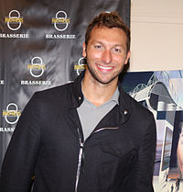
10. 5-кратный олимпийский чемпион и многократный чемпион мира, экс-рекордсмен мира на дистанциях 200, 400 и 800 метров вольным стилем.

Форма для ответа

Район, школа
Ф.И.О. (учащегося)
Класс
Ф.И.О. (учителя)

Уважаемые участники просьба присылать ответы в предлагаемой форме, работы не соответствующие требованиям и присланные позже указанного срока комиссией рассматриваться не будут.

Ответы на 1 задание
 | 14. | 27.
 | 15. | 28.
 | 16. | 29.
 | 17. | 30.
 | 18. | 31.
 | 19. | 32.
 | 20. | 33.
 | 21. | 34.
 | 22. | 35.
 | 23. | 36.
 | 24. | 37.
 | 25. | 38.
 | 26.

Ответы на 2 задание
1. | 6.
2. | 7.
3. | 8.
4. | 9.
5. | 10.

